**烟包镀铝纸应该用什么仪器测试撕裂强度**

**如何运用撕裂度仪测试烟包镀铝纸的抗撕裂强度**

**检测烟包镀铝纸撕裂强度的具体方案**

**烟包镀铝纸测试外力耐撕裂强度的标准方法**

**摘要：**镀铝纸作为我国烟草包装的主力军，一直发挥着重要作用，其质量的好坏也直接关乎香烟的口感和品质。相关资料统计显示，现国内的镀铝纸市场正呈现空前巨大的发展空间，而在行业的应用也不仅仅局限在烟草，更扩及化妆品、酒、食品、节能灯等的包装上。然而，为了充分稳定地发挥其价值，十分有必要对镀铝纸的撕裂性能进行相关测试，这不仅是对广大用户的表现，也是厂商对社会负责任的表现。

本文以济南赛成自主研发的“**SLY-S1 撕裂度仪**”为例，对某厂家生产的专用于烟草包装的镀铝纸的耐撕裂强度进行了专项试验，通过对试验过程、试验结果等数据的详细记录，从而为广大有需要的企业提供了参考的方向和方法。



**关键词**：烟包镀铝纸、撕裂强度、抗撕裂性能、镀铝纸耐撕裂度、数显撕裂度仪、埃莱门多夫测撕裂度、爱利门道夫撕裂度测试仪

1. **检测目的**

镀铝纸主要由原纸、铝层和涂层组成，也正是生产工艺的复杂才导致了其优良的性能，比如光泽度和平滑度好，柔韧性好，喷铝层牢度高，而且美观环保，具有良好的印刷性能以及机械加工性能等等。为此广泛用于对包装要求偏高的烟草行业。

对于保护香烟的内衬纸来说，烟包镀铝纸必须在确保不会让内部的香烟因为突然遭受外界的力而发生破损，进而影响香烟质量的前提下，也要考虑到广大用户在打开香烟包装的体验度。因为一旦烟包镀铝纸的撕裂强度太大，会导致用户打开困难。因此，只有适当地将烟包镀铝纸的撕裂强度控制在合理的范围内，才能在保护香烟的同时，又让用户获得良好的体验度。

**2、执行标准**

GB/T 16578—1996《塑料薄膜和薄片耐撕裂性能试验方法 裤行撕裂法》

1. **检测试样**

某厂家生产的镀铝纸（**注：该试样由济南赛成的客户提供**）

1. **检测设备**

济南赛成自主研发的“**SLY-S1 撕裂度仪**”，现已符合多项国家和国际标准：ISO 6383、ISO 1974、GB/T 16578.2-2009、GB/T 455、ASTM D1922、ASTM D1424、ASTM D689、TAPPI T414

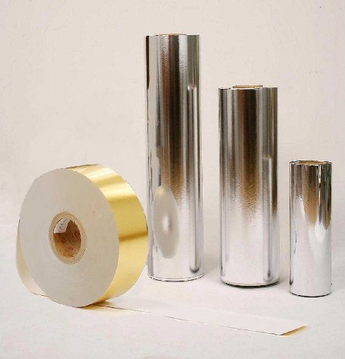

**5、测试过程**

（1）根据试样选择合适的摆或重锤，应使测定读数在满刻度值的20%---80%范围内。将摆升至初始位置并用摆的释放机构固定，将试样一半正面对着刀，另一半反面对着刀。试样的侧面边缘应整齐，底边应完全与夹子底部相接触，并对正夹紧。

（2）用切刀将试样切一整齐的刀口，将刀返回静止位置。使指针与指针停止器相接触，迅速压下摆的释放装置，当摆向回摆时，用手轻轻地抓住它且不妨碍指针位置。使指针与操作者的眼睛水平，读取指针读数或数字显示值。

（3）松开夹子去掉已撕的试样，使摆和指针回至初始位置，准备下一次测定。

（4）当试验中有1-2个试样的撕裂线末端与刀口延长线的左右偏斜超过10m m，应舍弃不记。重复试验，直至得到5个满意的结果为止。如果有两个以上的试样偏斜超过10 mm，其结果可以保留，但应在报告中注明偏斜情况。若在撕裂过程中，试样产生剥离现象，而不是在正常方位上撕裂，应按上述撕裂偏斜情况处理。

（5）测定层数应为4层，如果得不到满意的结果，可适当增加或减少层数，但应在报告中加以说明。

**6、结论**

济南赛成研发的此款“**SLY-S1 撕裂度仪**”凭借其先进的自动化、电子式测量方式，极大方便了用户快速便捷地进行试验操作。更为关键的是，仪器运用气动试样夹持、摆锤释放，能有效避免因人为因素导致的系统误差，大大提高了测试数据的精确度，同时采用“三圆”分析技术，确保测试数据的直观分析。因此是生产厂家值得选择和信赖的一款专业高精度高效率仪器。

此外，除撕裂强度性能外，**阻湿阻气性、抗冲击、密封性、摩擦系数等指标**也是厂家对其生产的镀铝纸必测的指标。而济南赛成作为一家集研发、制造、销售、培训、服务于一体的现代高新技术企业，自创立十余年来研发了近百款仪器，可以同时满足客户对同一产品的不同检测指标，大大提升了工作效率。更多关于仪器的问题，请直接致电**济南赛成科技**！